**首先声明C++Primer里面介绍的异常只能处理一些简单的中断任务，太复杂的处理超出本书范围.**

**目录**

**1.throw**

1. **try语句块**
2. **标准异常**

**异常处理简介**

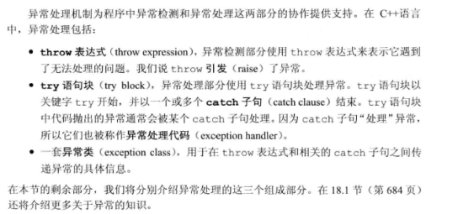

**一．throw异常处理**

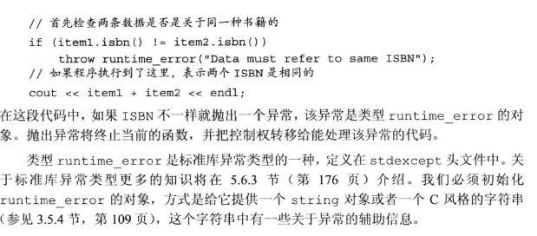

1. **try语句块**

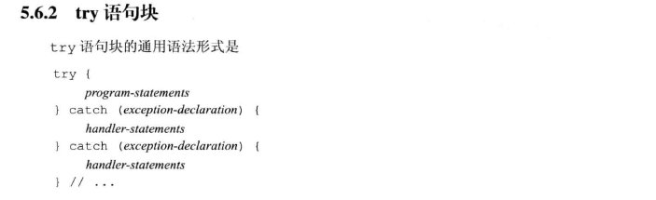

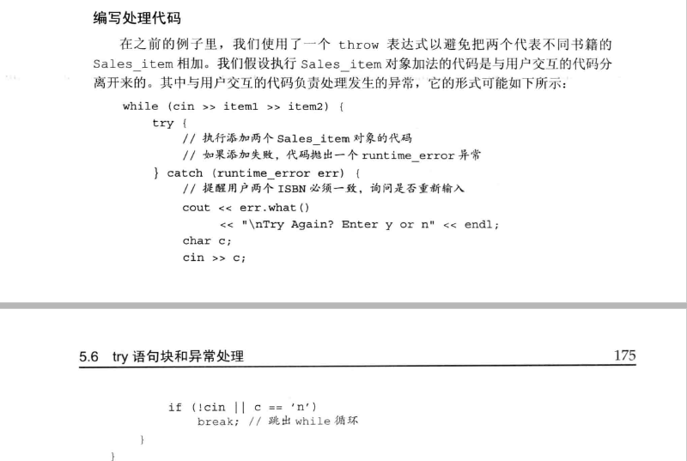

**上面的语句块是和throw里面的语句块对应的，runtime_error必须要初始化**

**函数在寻找处理代码的过程中退出**

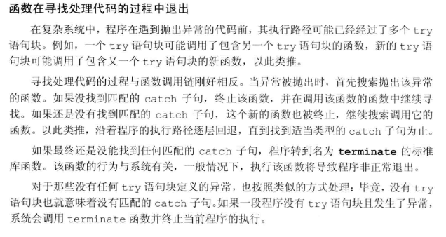

**标准异常**

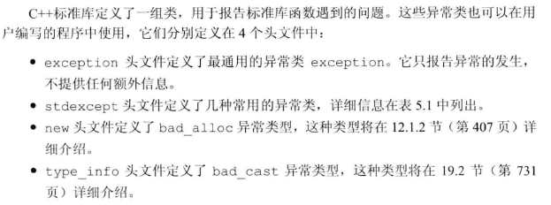

**stdexcept头文件**

